A1 Lies dir die folgenden Sätze durch:
(1) Du hast schon viele verschiedene Wirbeltiere kennengelernt.
(2) Jedes Wirbeltier kann man einer Klasse der Wirbeltiere zuordnen.
(3) Die Klassen der Wirbeltiere sind die
(4) Fische, Amphibien, Säugetiere, Vögel und Reptilien.

A2 In der Zeile unter den „Wirbeltierklassen“ sind ein paar Buchstaben verloren
gegangen. Ergänze die Lücken.

A3 Unten sind einige Wirbeltiere abgebildet. Ergänze die Buchstaben auf den
Zeilen und schreibe unter jedes Tier seinen richtigen Namen.

A4 Ordne jedes Tier der richtigen Klasse zu. Verbinde dazu Tier und Klasse
mit einer Linie. Ein Beispiel siehst du unten: „Der Delfin ist ein Säugetier.“

Wirbeltierklassen
Fische Amphibien Säugetiere Vögel Reptilien

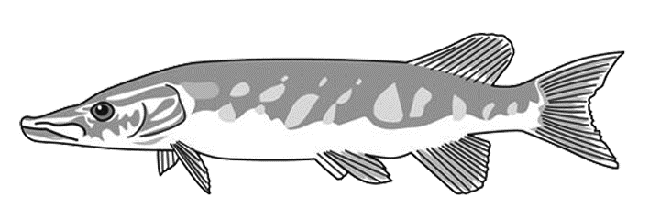
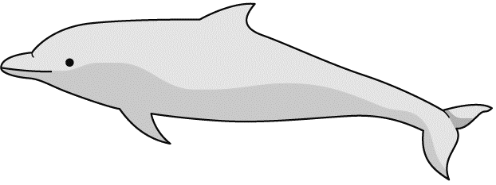
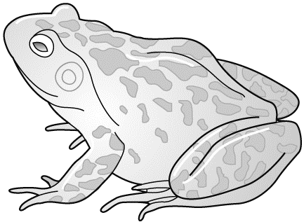
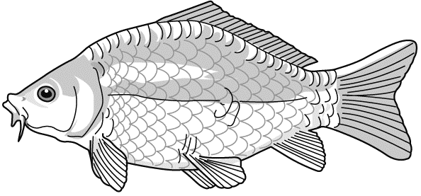
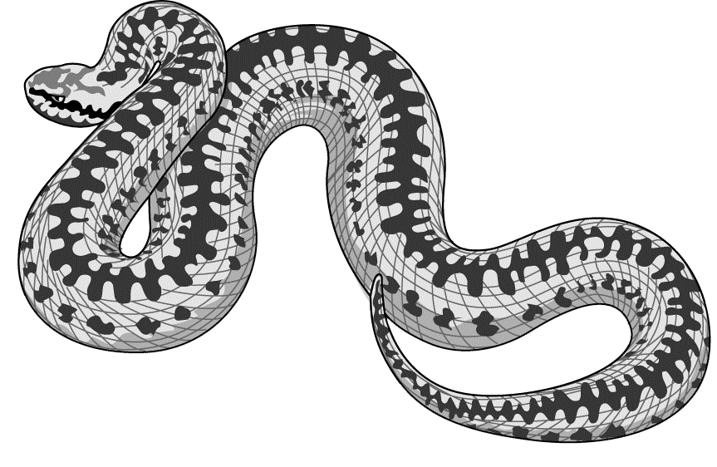
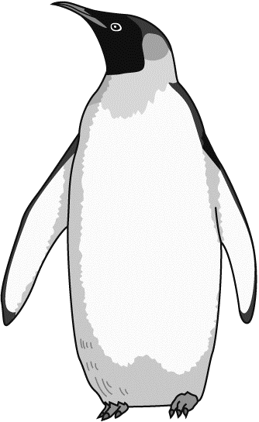
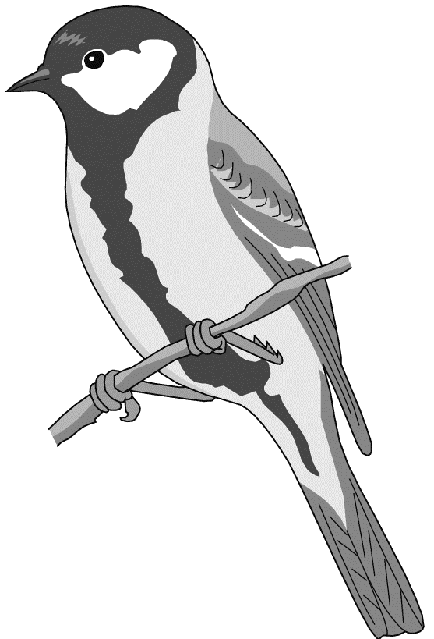
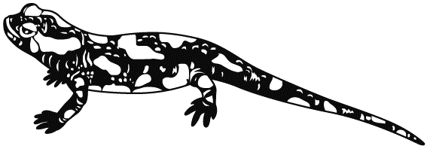
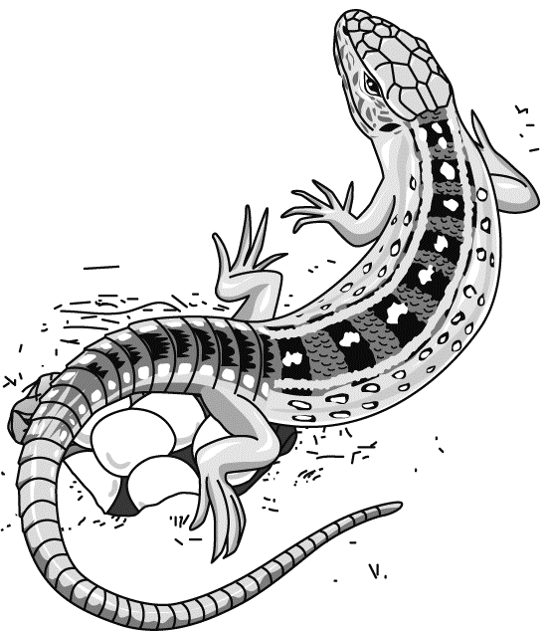
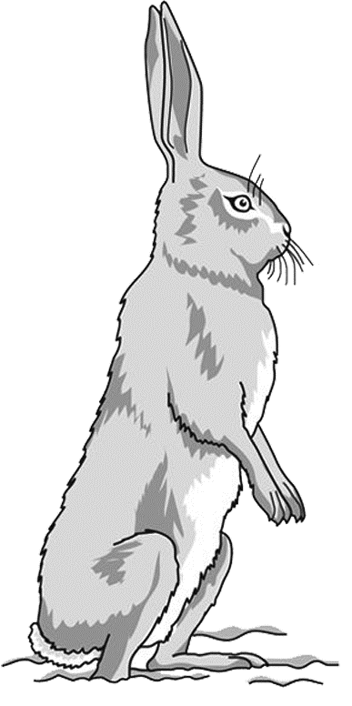
Hecht
Delfinn
Frosch
Karpfen
Feuer-salamander
Eidechsen
Pinguin
Feldhase
Kreuzotter
Kohlmeise
A1 Lies dir die folgenden Sätze durch:
(1) Du hast schon viele verschiedene Wirbeltiere kennengelernt.
(2) Jedes Wirbeltier kann man einer Klasse der Wirbeltiere zuordnen.
(3) Die Klassen der Wirbeltiere sind die
(4) Fische, Amphibien, Säugetiere, Vögel und Reptilien.

A2 In der Zeile unter den „Wirbeltierklassen“ sind ein paar Buchstaben verloren
gegangen. Ergänze die Lücken.

A3 Unten sind einige Wirbeltiere abgebildet. Ergänze die Buchstaben auf den
Zeilen und schreibe unter jedes Tier seinen richtigen Namen.

A4 Ordne jedes Tier der richtigen Klasse zu. Verbinde dazu Tier und Klasse
mit einer Linie. Ein Beispiel siehst du unten: „Der Delfin ist ein Säugetier.“

Wirbeltierklassen
Fische Amphibien Säugetiere Vögel Reptilien

Hecht
Delfinn
Frosch
Karpfen
Feuer-salamander
Eidechsen
Pinguin
Feldhase
Kreuzotter
Kohlmeise

